**PROJETO DE LEI Nº 112/2024**

Data: 26 de setembro de 2024

Institui o Plano Municipal de Segurança nas Escolas do Município de Sorriso e dá outras providências.

Ari Genézio Lafin, prefeito municipal de Sorriso, estado de Mato Grosso, encaminha para deliberação da Câmara Municipal de Sorriso o seguinte Projeto de Lei Complementar:

**CAPÍTULO I - DISPOSIÇÕES GERAIS**

**Art. 1º** Esta Lei dispõe sobre o ambiente escolar seguro e institui normas gerais de segurança e de prevenção de ações de violência física e emocional contra comunidades escolares, com o objetivo de garantir a segurança e o bem-estar dos alunos, professores, funcionários e demais membros da comunidade escolar.

**Art. 2º** Fica instituído o Comitê Integrado de Segurança Escolar (CISE) no Município de Sorriso vinculado ao Gabinete de Gestão Integrada, cujos membros exercerão atividades em caráter voluntário e não remunerado, sendo composto por membros indicados pelo Gabinete de Gestão Integrada de Segurança Pública de Sorriso.

**Paragrafo único.** Deverão ser obrigatoriamente indicados para compor o CISE, um representante da Rede Municipal de Ensino, um da Rede Estadual de Ensino, um da Rede Privada de Ensino, além dos membros da Segurança Pública Municipal, Estadual e Federal presentes no município.

**Art. 3º** O Plano Municipal de Segurança nas Escolas, anexo a esta lei, será implementado em todas as unidades escolares públicas e privadas, municipais, estaduais e federais, situadas no município de Sorriso.

**Art. 4º** Fica autorizada a delimitação de área como de segurança escolar pelo Poder Público, através de estudo técnico, com o objetivo de garantir, através de ações sistemáticas e prenunciadas, a realização dos objetivos das instituições educacionais, cuja finalidade é proporcionar a tranquilidade de alunos, professores e pais.

**Parágrafo único.** A área de que trata o caput deste artigo poderá corresponder a círculos de raio correspondente a 100 (cem) metros, com centro nos portões de entrada e saída ou de acordo com a necessidade de cada escola, cuja área poderá ser identificada.

**CAPÍTULO II - PRINCÍPIOS E OBJETIVOS**

**Art. 5º** São princípios de execução do Plano Municipal de Segurança nas Escolas:

I - respeito à autonomia da Comunidade Escolar e à Gestão Democrática do Ensino;

II - valorização da Cultura de Paz e enfrentamento à violência na Escola;

III - ação integrada das instituições que compõem o sistema de ensino, saúde e segurança, no atendimento à Segurança da Comunidade Escolar.

**Art. 6º** O Plano Municipal de Segurança nas Escolas tem por objetivos:

I - garantir a integração das instituições de Saúde, Educação e Segurança tanto estaduais quanto municipais, em conjunto com o Poder Judiciário e Ministério Público, para o atendimento em rede unificada às Unidades Escolares situadas no município de Sorriso, nos casos de ameaças de ataques e ataques à Unidade Escolar;

II - envolver as Equipes Gestoras e Comunidade Escolar no debate e reflexão dos procedimentos de segurança dentro da Unidade Escolar e da necessidade do fortalecimento da cultura de paz nas escolas;

III - propor ações de reestruturação e reorganização dos espaços escolares no sentido de aumentar a segurança, por meio de adequações estruturais e incremento de tecnologias de segurança.

**CAPÍTULO III – METODOLOGIA**

**Art. 7º** Para a elaboração e implementação do Plano Municipal de Segurança nas Escolas, será utilizada a metodologia I.A.R.A, que consiste em:

I - Identificar: Definição da demanda por meio de perguntas direcionadas aos atores que vivenciam a problemática, diagnóstico da situação local e coleta de informações.

II - Analisar: Análise das causas e consequências do problema levantado, utilizando o conceito de Triângulo para Análise de Problema (TAP).

III - Responder: Implementação de ações coordenadas e integradas pelas diferentes instituições de Segurança Pública.

IV - Avaliar: Verificação da eficácia das ações propostas, por meio de reuniões com as comunidades interessadas, verificação das estatísticas criminais e aplicação de questionários.

**CAPÍTULO V - DISPOSIÇÕES FINAIS**

**Art. 8º** Poderá o Poder Público Municipal realizar parcerias com as direções das escolas, conselho escolar e comunidade escolar, com o objetivo de realizar no mês de abril, ações, palestras ou eventos que colaborem com a prevenção à violência, promovendo ações de Paz.

**Art. 9º** As despesas decorrentes da execução desta Lei correrão por conta das dotações orçamentárias próprias, suplementadas se necessário.

**Art. 10.** Esta Lei entra em vigor na data de sua publicação.

Sorriso, Estado de Mato Grosso, em

*Assinado Digitalmente*

**ARI GENÉZIO LAFIN**

**Prefeito Municipal**

**PLANO MUNICIPAL**

**DE SEGURANÇA**

**ESCOLAR**

**Sorriso-MT , 2023**

**Objeto:** Plano Municipal de Segurança Escolar.

**Nome do município:** Sorriso-MT

**Gestor Executivo Municipal:** Prefeitura Municipal de Sorriso

**Prefeito:** Ari Genézio Lafin

**Vice-Prefeito**: Gerson Bicego

Avenida Porto Alegre, no. 2525, bairro Centro, CEP: 78.890.000

Telefone: (66) 3545.4700

Site: [www.sorriso.mt.gov.br/](http://www.sorriso.mt.gov.br/)

E-mail: [prefeito@sorriso.mt.gov.br](mailto:prefeito@sorriso.mt.gov.br)

**Órgão Gestor da Política de Educação:** SEMED – Secretaria Municipal de Educaçao

**Secretária:** Lucia Korbes Drechsler

Endereço: Av. Tancredo Neves, no. 124, Bairro Centro

CEP: 78.896-063

Telefone: (66) 3545.8100

Site: [www.sorriso.mt.gov.br](http://www.sorriso.mt.gov.br/)

E-mail: [educacao@sorriso.mt.gov.br](mailto:educacao@sorriso.mt.gov.br)

**Órgão Gestor da Política de Segurança:** SEMSEP – Segurança Pública, Trânsito e Defesa Civil

**Secretário:** José Carlos Moura

Endereço: Avenida Rio Grande do Sul n° 213, Bairro Benjamin Raiser

Telefone: (66) 3545-8380 | Plantão 153

Site: [www.sorriso.mt.gov.br](http://www.sorriso.mt.gov.br)

E-mail: [semsep@sorriso.mt.gov.br](mailto:semsep@sorriso.mt.gov.br)

**Órgão Gestor da Política de Assistência Social:** SEMAS – Secretaria Municipal de Assistência Social

**Secretária:** Jucélia Gonçalves Ferro

Endereço: Av. Tancredo Neves, nº 1600, bairro Centro Norte CEP: 78.890.000

Telefone: (66) 3545.8800

Site: [www.sorriso.mt.gov.br](http://www.sorriso.mt.gov.br)

E-mail: [semas@sorriso.mt.gov.br](mailto:semas@sorriso.mt.gov.br)

**Órgão Gestor da Política de Assistência Social:** SEMSA – Secretaria Municipal de Saúde e Saneamento

**Secretário:** Luis Fábio Marchioro

Endereço: Av. Porto Alegre, no. 2525, bairro Centro Norte

CEP: 78.890.900

Telefone: (66) 3545.8000

Site: [www.sorriso.mt.gov.br](http://www.sorriso.mt.gov.br)

E-mail: [semsa@sorriso.mt.gov.br](mailto:semsa@sorriso.mt.gov.br)

**Comissão de elaboração e revisão do PMSE**

Ilton **Botelho** da Costa Campos - **Ten Cel PM**

Comandante da Escola Militar Tiradentes de Sorriso-MT

Jucimar **Inácio** de Moraes - **Ten Cel PM**

SubComandante do 12º BPMMT

**D**aniel **Alvez** de Moura e Silva - **Cap BM**

Comandante da 11ª CIBMMT

**Márcio** Rodrigues Pires

Coordenador da Guarda Civil Municipal

Dr. Anderson Candioto

Juiz de Direito da 5ª Vara Cível

Drª Maísa Fidelis Gonçalves Ptrâmides

Promotora de Justiça

Dr. Márcio Florestan Berestinas

Promotor de Justiça

José Carlos Moura

Secretário Municipal de Segurança, Trânsito e Defesa Civil

Lúcia Korbes Drechsler

Secretária Municipal de Educação

Silvio André Estofo

Secretário Adjunto Municipal de Saúde e Saneamento

Denise Terezina Dalberto

Assessora Pedagógica da Diretoria Regional de Educação - DRE Sinop/MT

Alberto dos Santos

Coordenador Municipal de Defesa Civil

Adriana Tavares de Souza - Professora

Gestora Cultural da Biblioteca Municipal Monteiro Lobato

Edman Everton do Prado - Professor

Diretor Colégio San Petrus e Faculdade FASIPE

**SUMÁRIO**

1. APRESENTAÇÃO 4

2. METODOLOGIA 5

3. DIAGNÓSTICO SOCIOTERRITORIAL DO MUNICÍPIO DE SORRISO 8

4. PRINCÍPIOS DE EXECUÇÃO DO PLANO MUNICIPAL DE PREVENÇÃO A ATAQUES EM UNIDADES ESCOLARES 12

5. OBJETIVOS DO PLANO 12

7. METAS ESTRATÉGIAS 16

4. REFERÊNCIAS BIBLIOGRÁFICAS 20

ANEXO I - PROPOSTA DE PROTOCOLO DE ATENDIMENTO A AMEAÇAS DE ATAQUES E ATAQUES À UNIDADES ESCOLARES DE SORRISO-MT 21

ANEXO II – FLUXOGRAMAS DE ATENDIMENTO 31

ANEXO III - ORIENTATIVO DE SEGURANÇA ESCOLAR 38

ANEXO IV - PROPOSTA DE PLANO DE AÇÃO EMERGENCIAL 39

ORIENTATIVO DE ELABORAÇÃO DE PLANO DE AÇÃO DE EMERGÊNCIA – PAE 39

## APRESENTAÇÃO

Durante duas audiências públicas realizadas nos dias 5 e 11 de abril de 2023, a sociedade organizada junto ao poder executivo e legislativo do nosso município expressou preocupação com a segurança nas escolas. Diante dessa demanda, foi estabelecida uma ordem de trabalho para a constituição de um conselho para a construção participativa de um plano municipal de Segurança Pública nas escolas.

## Na audiência, foram apresentadas as preocupações da sociedade e solicitadas providências em relação à criação de um protocolo por lei, que orientasse as ações frente a ameaças e problemas psicológicos nas escolas. Dentre as medidas sugeridas estavam o uso de equipes de segurança, guardas armadas, câmeras de monitoramento e detectores de metais, além de programas voltados para a família e outras iniciativas para melhorar a segurança pública nas escolas.

## 

## Após as audiências, o Poder Executivo Municipal deu encaminhamento aos trabalhos, durante a reunião do Gabinete de Gestão Integrada de Segurança Pública – GGI, presidido pelo Prefeito Ari Lafin, foi decidido sobre a criação de uma Comissão multidiscplinar responsável pela discussão, elaboração e implementação das propostas de ações para aumentar o nível de segurança nas unidades escolares e estabelecer protocolos de atuação das Instituições de Segurança Pública do Município para atendimento às comunidades escolares.

## 

## Assim, foi promulgado o Decreto nº 865 de 10 de abril de 2023, nomeando a Comissão composta por membros da Segurança Pública, Defesa Civil, Poder Judiciário, Ministério Público, Educação, Saúde, e Sociedade Civil Organizada. Durante meses, a comissão trabalhou intensamente, envolvendo diferentes da sociedade e após um estudo detalhado, hoje, em meados de junho de 2024, estamos orgulhosos em entregar oficialmente o Plano Municipal de Segurança nas Escolas Públicas do município de Sorriso. Foram centenas de dias de trabalho, estudos e discussões, resultando em um projeto de lei que será entregue pelo poder executivo ao legislativo, por meio de uma mobilização pública.

## 

## Ficamos felizes em entregar mais esse benefício à sociedade, visando a proteção e o bem-estar de todos os nossos filhos, especialmente no ambiente educacional.

## METODOLOGIA

## 

## Para a elaboração do Plano foi utilizada a metodologia I.A.R.A, que consiste numa proposta de solução de problemas baseada no POP ou Policiamento Orientado para o Problema, o qual tem como característica a prevenção de crimes ou delitos, por meio de ações coordenadas e integradas por diferentes instituições de Segurança Pública. O método IARA contém quatro propostas de ações a serem seguidas diante de um conflito ou problema, que são: identificar, analisar, responder e avaliar.

## 

## A primeira fase do método é IDENTIFICAR o problema a ser resolvido ou mitigado, e consiste na definição da demanda por meio de perguntas direcionadas aos atores que vivenciam aquela problemática. Foi nesta fase que iniciou-se o diagnóstico da situação local, através de reuniões com os atores diretamente envolvidos no problema: a comunidade escolar. As primeiras reuniões se deram na Câmara Municipal do município em duas audiências públicas, oportunidade em que foi possível ouvir os diferentes segmentos das comunidades escolares de todas as escolas do município que se fizeram representar, colhendo os anseios dos pais, professores, autoridades e alunos.

## 

## Posteriormente houveram reuniões com as autoridades responsáveis pelas Instituições de Segurança Pública Estadual e Municipal de Sorriso, por meio do Gabinete de Gestão Integrada – GGI, protagonizada pela Prefeitura Municipal, onde foi possível formar a comissão responsável por refletir e consolidar as propostas do município de Sorriso para a segurança nas Escolas.

## 

## Foram ouvidos também os gestores escolares de todas as instituições de ensino, pública e privadas, das diferentes modalidades e etapas, oportunidade em que participaram ativamente da elaboração do formulário de denúncias de possíveis ataques a unidades escolares, e num segundo momento, durante conferências realizada para a discussão das propostas de ação, puderam discutir, modificar e propor mudanças, alterações e inovações na minuta do plano. Além dessas reuniões, houveram muitas outras organizadas juntos aos gestores, por segmento, presenciais e on-line, tanto para a coleta de informações e sugestões, quanto para orientações de segurança no ambiente escolar.

Ao longo dessas discussões, restou claro a necessidade de se definir o problema e os termos a serem utilizados nas reuniões, a fim de padronizar as ações e direcionar as discussões acerca da necessidade a ser atendida. Identificou-se que o problema a ser enfrentado pela a sociedade naquele momento era: *quais ações implementar para prevenir/mitigar e/ou responder a ataques a unidades escolares no município de Sorriso-MT?*

A segunda fase do método IARA se propõe a **ANALISAR** causas e consequências do problema levantado. No sentido de responder a essas perguntas, utiliza-se do conceito de Triângulo para Análise de Problema (TAP), o qual auxilia os policiais militares a adquirir mais informações, bem como prevenir e controlar o crime. Esse triângulo é composto de três elementos: **ambiente, vítima e cidadão infrator.** Para que um crime ocorra, há a necessidade desses três fatores estarem juntos, logo, atuar junto às causas e fatores, auxilia na prevenção ou mitigação da ocorrência do delito.

Foi durante a análise de todas as informações colhidas, não só nas audiências públicas, mas em pesquisa documental realizada na rede mundial de computadores, verificou-se que na maioria dos casos de ataques violentos a unidades educacionais no mundo, tinham seu início na vitimização do *agressor ativo* por meio da prática de bullying e cyberbullying, associado a possíveis distúrbios psiquiátricos, necessitando então de uma abordagem multidisciplinar do problema. Ainda, outro aspecto levantado estava na fragilidade da organização espacial, em termos de segurança, das unidades escolares, bem como na sua rotina de funcionamento, o que permitia fácil acesso a possíveis agressores. Desse modo, as ações de prevenção deveriam ir para além de muros altos e agentes armados no ambiente escolar, mas sim atuar com profundidade das relações interpessoais ali existentes, promovendo intencionalmente a cultura de paz nas escolas e uma rede integrada de atendimento psicossocial que desse resposta imediata, já no início, de casos suspeitos de bullying e cyberbullying no ambiente escolar. A organização do espaço escolar, o implemento de tecnologias de segurança e a padronização da rotina escolar, viriam a complementar as ações de prevenção.

Percebeu-se ainda a necessidade de uma presença mais efetiva das forças de segurança junto às instituições de ensino, assim como na construção de protocolos integrados de atuação quando da identificação de ameaça potencial e real às unidades escolares. Nesse sentido, a comunicação e aproximação dessas instituições são fatores cruciais para a prevenção e atendimento às ocorrências no ambiente escolar.

A última fase da metodologia empregada se baseia em **AVALIAR** as propostas de ações, o que torna o plano dinâmico, factível, e participativo, na medida em que proporciona a verificação da eficácia de cada ação proposta, seja nas reuniões com as comunidades interessadas, seja na verificação das estatísticas criminais, seja ainda na aplicação de questionários. Considerando o contexto e a especificidade de elaboração deste plano, as ações, à medida que eram construídas com a comunidade, foram imediatamente implementadas nas escolas, possibilitando sua avaliação e ajuste em tempo real, dando maior solidez ao protocolo elaborado.

## DIAGNÓSTICO SOCIOTERRITORIAL DO MUNICÍPIO DE SORRISO

O município de Sorriso, situado na região norte do Estado de Mato Grosso, no KM 742, às margens da BR 163, tem 37 anos de fundação, é conhecido como a “Capital Nacional do Agronegócio.”

Há várias décadas apresenta uma expansão rápida e abrangente tanto demograficamente como economicamente.

Na economia, Sorriso é o 3º maior PIB do Estado. No índice IDH-M, Sorriso está com 0,744, de acordo com dados do IBGE/2010. Também alcançou o maior valor de produção agrícola do País em 2016: R$ 3,2 bilhões, de acordo com IBGE/2017. O montante representa um aumento de 28,3% em relação ao ano anterior. Em 2017, o IBGE, informa que Sorriso continua em 1º. Lugar com maior produção agrícola do Estado. Com esses dados, economicamente o município se torna atrativo e favorável à migração.

As instalações de indústrias de grande porte impulsionam o aumento populacional e incentivam micro e pequenas empresas para acompanhar o desenvolvimento das demandas locais.

A população de acordo com o Censo 2010, do IBGE, era de 66 mil habitantes, e com estimativa de mais de 110 635 mil em 2022, com uma taxa média de crescimento próximo aos 20% ao ano.

**3.1. Diagnóstico da Educação no contexto de Segurança Pública no Município:**

A oferta pública de educação conta hoje com 38 unidades escolares municipais (17.792 alunos), sendo ofertadas as etapas da Educação Infantil - Creche em 18 unidades e Pré-escola em 25 unidades (7.457 alunos); Ensino Fundamental em 21 unidades (10.35 alunos), sendo concomitantes em algumas destas. Considerando fatores de distorção de idade/série, 0,18% dos alunos apresentam defasagem, sendo esta mais notória no início da idade púbere.

Além das Escolas Municipais, Sorriso ainda possui 7 Escolas Públicas Estaduais, 1 Instituto Federal de Educação, 6 Escolas Particulares e 4 Faculdades Particulares, 3 Faculdades Particulares na Modalidade de Ensino à Distância, e 1 Faculdade Pública de Ensino à Distância.

Em 2023, de acordo com o Sistema de Registros de Ocorrências Policiais - SROP, foram registradas 183 ocorrências nas unidades escolares de Sorriso, as quais foram quantificadas em termos de natureza de ocorrências, não levando em consideração a condição pública ou privada da instituição de ensino, demonstrada em números absolutos e percentual acumulado conforme o gráfico a seguir:

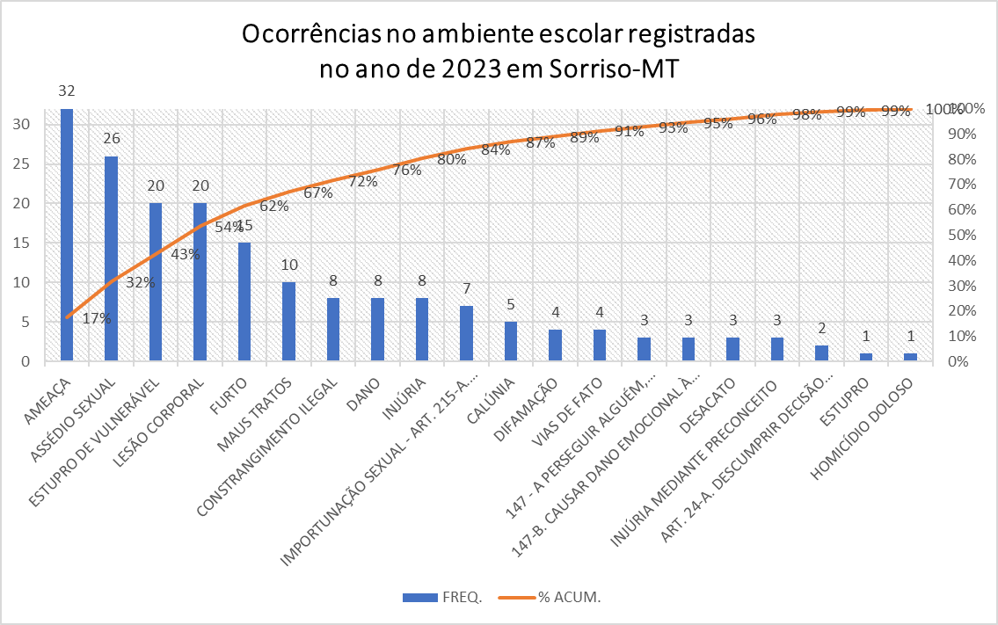

Fonte: SROP/SESPMT,2023.

Não foi objeto do tratamento estatístico aos dados as diferenças entre instituições de ensino públicas ou privadas, e nem das municipais e estaduais, além disso, não foram consideradas ainda a região e o público atendido por cada unidade escolar, uma vez que tais detalhamentos seriam objetos de análise tanto para Assistência Social quanto para Ronda Escolar no planejamento de suas ações. Para fins de planejamento das ações de prevenção e pronta resposta a ataques à unidades escolares no município, os dados foram considerados em seus aspectos gerais registrados em unidades de ensino, evitando assim possíveis discriminações e discrepâncias na reflexão das propostas do plano, que visa um plano geral e estratégico para o município.

Com base nos dados apresentados, constatou-se que, das 183 ocorrências registradas, 32% são de ameaças, 26% de assédio sexual, 20% de estupro de vunerável e lesão corporal. Há ainda a presença de registros de furto (15%), maus tratos (10%) e constrangimento ilegal, dano, injúria todos com 8%, num acumulado de 80% das ocorrências registradas ao longo do ano.

O SROP não possui, atualmente, a descrição de “ameaça de ataque a unidade escolar”, de modo que não é possível mensurar as possíveis ameaças que podem ter ocorrido no município de Sorriso, todavia, é cediço que fora amplamente divulgados na imprensa local, três casos de ameaças a ataques em unidades escolares nas redes sociais em Sorriso, todas solucionadas pela Polícia Judiciária Civil, que em momento oportuno constatou tratar-se de trote para cancelamento de aulas, o que por si só, em momento algum, arrefeceu o emprego combinado e integrado das Instituições de Segurança Pública presentes no município junto as unidades alvo.

Vale ressaltar também que a análise do gráfico apresentado se refere às ocorrências registradas, entretanto, há ainda os fatos que cotidianamente ocorrem no ambiente escolar que, muitas das vezes, não são registrados, sejam porque foram resolvidos no local, seja pelo medo de represálias das partes envolvidas, seja pelo desconhecimento dos protocolos que podem ser empregados pelos gestores escolares, constituindo assim a “cifra oculta” de ocorrências, difíceis de serem mensuradas. Daí a necessidade de criar e fortalecer a cultura de denúncia e registro das ocorrências no ambiente escolar.

Nota-se, portanto, com os dados apresentados, a necessidade de reunir esforços no sentido de fortalecer a cultura de paz na escola, e ainda campanhas educativas que incentivem uma cultura de denunciar os casos que chegam ao conhecimento da unidade escolar, facilitando ao máximo o acesso dos gestores escolares às instituições de segurança pública e ao registro de ocorrências, podendo fazer frente e minimizar casos como o de ameaças, assédios, estupros, bullying e cyberbullying, que se agravados, podem gerar riscos a toda comunidade escolar.

Para fazer frente a essas situações e apoiar as unidades escolares em rede integrada de proteção, estão presentes as seguintes instituições em Sorriso:

Na área de saúde, o município conta com 25 Unidades de Saúde da Família e 3 Unidades Básicas de Saúde totalizando 100% de cobertura de atenção primária, de acordo com o site E-gestor de consulta pública.

O município conta com um Hospital Regional do SUS, que atende além dos munícipes, os pacientes das 14 (quatorze) cidades da região, por ser referência regional.

Hoje, o SUAS de Sorriso conta com 04 (quatro) unidades socioassistenciais da Proteção Social Básica: 03 (três) CRAS – Centro de Referência Especializado de Assistência Social, sendo 01 (um) com equipe volante e 01 (um) CCI – Centro de Convivência da Pessoa Idosa. A Proteção Social Especial de Média Complexidade possui um CREAS – Centro de Referência Especializado de Assistência Social, na Alta Complexidade possui uma Instituição de Acolhimento de Mulheres Vítimas de Violência e uma de Crianças e Adolescentes, sendo esta, dividida em 2 locais, uma para atender a faixa etária de 0 a 12 anos e outra a faixa etária de 13 a 17 anos.

Na área de segurança, o município conta com cinco órgãos de Segurança vinculados à Secretaria Estadual de Segurança Pública, a saber:

**12º Batalhão de Polícia Militar de Mato Grosso**, responsável precipuamente pela preservação da Ordem Pública por meio da execução do Policiamento Ostensivo;

**Delegacia de Polícia Civil**, responsável pela polícia judiciária e investigação criminal;

**11ª Companhia Independente de Corpo de Bombeiros Militar**, responsável por, dentre outras atribuições, realizar serviços de prevenção e extinção de incêndio, executar serviços de proteção, busca e salvamento;

**POLITEC**, com a atuação voltada para, dentre outras atribuições, realizar as perícias de criminalística, de medicina legal e de odontologia legal, realizar os serviços de identificação civil e criminal;

Centro Integrado de Operações Aéreas – **CIOPAER**, responsável pelo apoio a Polícia Militar, Polícia Judiciária Civil e Corpo de Bombeiros Militar no cumprimento de suas atribuições legais, como por exemplo, o policiamento ostensivo, cumprimento de mandados judiciais, socorro de urgência e defesa civil.

Vinculadas à Secretaria Municipal de Segurança Pública, o município dispõe: **Guarda Civil Municipal**, com a finalidade de prevenir, inibir e coibir, pela presença e vigilância, infrações penais ou administrativas e atos infracionais que atentem contra os bens, serviços e instalações municipais. **Defesa Civil Municipal** com a atribuição de prevenção, mitigação, alerta, resposta e recuperação em situações de desastre.

## PRINCÍPIOS DE EXECUÇÃO DO PLANO MUNICIPAL DE PREVENÇÃO A ATAQUES EM UNIDADES ESCOLARES

Com o intuito de direcionar as ações de prevenção e enfrentamento a ameaças nas unidades escolares de Sorriso, adequadas a realidade escolar pública e privada, municipal e estadual, em suas diferentes etapas e modalidades, foram estabelecidos três princípios de atuação, os quais têm por finalidade direcionar as discussões e a implementação das ações nele previstas.

São princípios de execução do plano:

I - respeito à autonomia da Comunidade Escolar e à Gestão Democrática do Ensino;

II - valorização da Cultura de Paz e enfrentamento à violência na Escola;

III - ação integrada das instituições que compõem o sistema de ensino, saúde e segurança, no atendimento à Segurança da Comunidade Escolar.

## OBJETIVOS DO PLANO

O Plano Municipal de Prevenção a Ataques em Unidades Escolares tem por objetivos:

I - garantir a integração das instituições de Saúde, Educação e Segurança tanto estaduais quanto municipais, em conjunto com o Poder Judiciário e Ministério Público, para o atendimento **em rede unificada às Unidades Escolares situadas no município de Sorriso**, nos casos de ameaças de ataques e ataques à Unidade Escolar.

II - envolver as Equipes Gestoras e Comunidade Escolar no debate e reflexão dos procedimentos de segurança dentro da Unidade Escolar e da necessidade do fortalecimento da cultura de paz nas escolas.

III - propor ações de reestruturação e reorganização dos espaços escolares no sentido de aumentar a segurança, por meio de adequações estruturais e incremento de tecnologias de segurança.

1. **CONCEITUAÇÃO BÁSICA**

Para fins de execução do Plano Municipal de Segurança Escolar, considera-se:

I - **Unidade Escolar:** espaço físico, com perímetro delimitado que compreende as instalações físicas e áreas de convivência, onde se desenvolvem as atividades de ensino por instituição de ensino (pública ou privada) regularmente credenciada.

II - **Espaço Escolar:** compreende o perímetro da escola, abrangendo suas instalações físicas, espaços de convivência e entorno.

III - **Ataque a Unidade Escolar**: conduta que atenta contra a vida ou a integridade física de pessoa(s), cometida no ambiente escolar ou em seu entorno, cuja prática acarreta grave violação da paz e da sensação de segurança na escola, geradora de pânico, dor e sofrimento psíquico.

IV - **Ameaça de Ataque a Unidade Escolar**: conduta que, por qualquer meio (verbal, escrito, digital, etc), exterioriza promessa de realização de atentado contra a vida ou a integridade física de pessoa(s) no ambiente escolar ou em seu entorno, cuja prática acarreta grave violação da paz e da sensação de segurança na escola, gerando pânico, dor, intranquilidade e sofrimento psíquico.

V - **Agressor Ativo:** qualquer indivíduo que mediante o uso de violência promove ataques à pessoas e instalações em local público, com vistas a causar maior dano possível.

VI - **Agente de Segurança Escolar**: profissional devidamente habilitado de segurança privada, conhecido também como Vigia Escolar, capacitado a agir em conformidade com o protocolo de segurança da Unidade Escolar.

VII - **Ronda Escolar**: ação de prevenção secundária que consiste no policiamento ostensivo realizado pela Polícia Militar organizado por cartão programa nas unidades escolares visando a garantir maior sensação de segurança à comunidade escolar.

VIII - **Patrulha Escolar**: ação de prevenção secundária que consiste no policiamento ostensivo realizado pela Guarda Municipal nas unidades escolares visando a garantir maior sensação de segurança à comunidade escolar.

IX - **Busca Ativa**: ação padronizada e organizada de diligenciar no sentido de verificar a assiduidade do estudante às aulas ou do paciente à tratamento médico.

X - **Protocolo de Segurança Escolar**: documento normativo elaborado pela Equipe Gestora em conjunto com a comunidade escolar com base no Orientativo de Segurança Escolar: emitido pelo Órgão Central (SEDUC, SEMEC, CEE/MT, MPMT, PMMT, etc) que visa a consolidar as ações de organização das rotinas e ambientes da Escola, além de estruturar as ações preventivas e de “Cultura de Paz” para aumentar a segurança escolar.

XI - **Orientativo de Segurança Escolar**: documento normativo emitido pelo Órgão Central contendo as diretrizes de organização da Comunidade Escolar na promoção do aumento de segurança e na Cultura de Paz na Escola.

XII - **Cultura de Paz**: conjunto de princípios e valores cultuados no ambiente escolar que visam a promoção de uma cultura ética, democrática, empática, de tolerância e de fraternidade entre os membros da comunidade escolar.

XIII - **Bullying**: considera-se Bullying as condutas de assédio moral e/ou de intimidação, promovidas reiteradamente entre estudantes ou grupos de estudantes na escola ou em outros ambientes em razão da condição de estudantes, por quaisquer meios de comunicação.

XIV - **Cyberbullyng**: ações consideradas como bullying realizadas utilizando-se de redes sociais, mídias digitais e/ou aplicativo de mensagens.

XV - **Transtorno Mental**: É uma Síndrome caracterizada por perturbação clinicamente significativa na cognição, na regulação emocional ou no comportamento de um indivíduo que reflete uma disfunção nos processos psicológicos, biológicos ou do desenvolvimento subjacentes ao funcionamento mental.

XVI - **Surto Psicótico**: Sintomas psicóticos são alterações comportamentais agudas causadas principalmente por alucinações ou delírios, são episódios de desorganização da representação da realidade, oferecendo riscos aos pacientes e pessoas próximas, podendo ou não estar relacionado ao abuso de substâncias psicoativas.

XVII - **Rede Integrada de Proteção Escolar**: conjunto de instituições públicas e privadas integradas mediante protocolo unificado de atuação com o objetivo de promover ações integradas de segurança escolar na prevenção, investigação e pronta resposta a situações de ameaças e ataques a unidades escolares.

XVIII - **Botão do Pânico**: dispositivo eletrônico ou aplicativo integrado ao Centro Integrado de Operações de Segurança Pública (CIOSP) ou ao Centro de Comando e Controle da Secretaria Municipal de Segurança Pública que permita o rápido acionamento das forças de Segurança no município para atendimento ao Ataque à Unidade Escolar.

XIX - **Plano de Operações Integradas de Pronta Resposta a Ataque em Ambiente Escolar**: documento normativo elaborado pela Secretaria Municipal de Segurança Pública em conjunto com as Forças de Segurança Pública no sentido de estabelecer o protocolo integrado de atuação em casos de ataques a Unidades Escolares.

XX - **Comitê Integrado de Segurança Escolar** (**CISE**): conjunto de representantes de instituições de Segurança Pública, Saúde, Educação, Ministério Público e Poder Judiciário, que compõem a Rede Integrada de Proteção Escolar.

XXI - **Gabinete de Gestão Integrada (GGI):** constitui-se num espaço de interlocução permanente entre as instituições do sistema de justiça criminal e os órgãos de segurança pública, para debater e propor ações de redução à violência e criminalidade. Trata-se de um fórum deliberativo e executivo, que atua em consenso e sem hierarquia, garantindo respeito à autonomia de cada um dos órgãos que o compõem.

# METAS E ESTRATÉGIAS:

**META 1:** Promover, ao longo de cada ano, ações de prevenção primária no ambiente escolar com vistas ao fortalecimento da cultura de paz nas escolas e de saúde mental.

**INDICADOR:**

Calendário anual de execução de ações no Município.

Número de projetos implementados e escolas impactadas.

**ESTRATÉGIAS:**

* 1. Implementar e fomentar o Programa Municipal de Práticas de Construção de Paz nas Escolas de Sorriso, instituído pela Lei Municipal nº 3.366, DE 26 DE ABRIL DE 2023, por meio de parceria com o Poder Judiciário.
  2. Realizar anualmente nas escolas municipais o Curso do PROERD – Programa de Resistência às Drogas e à Violência.
  3. Promover o Projeto “Bombeiros do Futuro” junto à rede escolar de Educação Básica dos anos iniciais, com o apoio da Assistência Social e Corpo de Bombeiros, buscando possível ampliação do projeto junto aos órgãos competentes.
  4. Promover o projeto “Luz do Amanhã” oportunizando vagas aos estudantes da rede estadual de ensino.
  5. Criar estratégias para incentivar a adesão e permanência dos alunos indicados pela unidade escolar nos projetos desenvolvidos em parceria com a Prefeitura de Sorriso.
  6. Promover e apoiar campanhas e ciclo de palestras com calendarização bimestral em toda a rede escolar sobre temas relacionados à: violência doméstica-familiar, uso de drogas, Bullying e Cyberbullying no ambiente escolar, Saúde Mental, responsabilidade parental, práticas restaurativas e cultura de paz, podendo estabelecer a integração entre as Secretarias Municipais de Saúde, Educação e Assistência Social, assim como de outras instituições públicas e/ou privadas.
  7. Instituir, por meio de lei, o mês de abril como o “Mês da Paz na Escola” com a realização de campanhas envolvendo a comunidade escolar na reflexão e enfrentamento da violência na escola.
  8. Instituir, por meio de lei, no mês de março de cada ano, uma simulação de atendimento e resposta a ataques em unidades escolares, envolvendo todas as instituições integrantes da rede de proteção escolar.
  9. Fomentar ações de cultura de paz e valorização da família no ambiente escolar, respeitando a diversidade cultural, familiar e religiosa das Comunidades Escolares

**META 2:** Integrar as instituições de Segurança Pública, Saúde, Educação, Ministério Público e Poder Judiciário em rede integrada para o atendimento dos casos suspeitos de ataques às Unidades Escolares estabelecendo protocolo próprio de atuação no ano de 2024.

**INDICADOR:**

Consolidação em documento da Rede Integrada de Proteção Escolar.

**ESTRATÉGIAS:**

* 1. Institucionalizar, por meio de Decreto, o Comitê Integrado de Segurança Escolar (CISE) no Município de Sorriso vinculado ao Gabinete de Gestão Integrada.
     1. Estipular como membro nato do comitê pessoa tecnicamente qualificada e indicada pela Secretaria Municipal de Educação para compor o CISE (1 titular e 2 suplentes) para ser o elo entre a educação e as forças de segurança tanto no planejamento quanto na resposta a ataques a unidades escolares.
  2. Estabelecer protocolo de atendimento à suspeita de ataque e ataque à unidade escolar de cada instituição envolvida.
  3. Criar procedimento operacional padrão de funcionamento da rede de proteção.
  4. Disponibilizar canal digital (formulário eletrônico/app) e telefônico de denúncia de ameaças a ataques às instituições escolares.
  5. Realizar anualmente workshop de treinamento com gestores ( e profissionais da educação de toda a rede municipal, de educação infantil a ensino superior público e privado) e demais integrantes da rede sobre o funcionamento e acionamento da rede de proteção, preferencialmente no início de cada ano letivo, estabelecendo em normativa a necessidade dessa formação e atualização como critério para credenciamento.
  6. Fortalecer a rede de atendimento de saúde para os casos suspeitos de transtornos mentais relacionados a suspeitas de ataques à unidades escolares.

**META 3:** Garantir e ampliar no prazo de cinco anos, o atendimento psicossocial junto à rede de atendimento à Escola.

**INDICADOR:**

Número de contratações de profissionais de saúde para atendimento psicológico e/ou psiquiátrico nos casos encaminhados pela rede.

Número de Parcerias e/ou convênios firmados com outras instituições públicas ou privadas para ampliação do atendimento da rede de proteção escolar.

Número de capacitações realizadas junto aos profissionais de saúde lotados nos CAPS e CAPSi quanto ao funcionamento de rede de proteção escolar e atendimento aos casos por ela encaminhados.

**ESTRATÉGIAS:**

* 1. Realizar parceria com Instituições públicas e/ou privadas de Ensino Superior que ofertam o curso de psicologia para ampliação da rede de atendimento psicossocial nas unidades escolares.
  2. Capacitar os profissionais do Centro de Atenção Psicossocial – CAPS Nova Vida e do Centro de Atenção Psicossocial Infanto-juvenil - CAPSi Integrar, do município para atendimento às demandas da Rede Integrada de Proteção Escolar nos casos de suspeita de ataques às Unidades Escolares.
  3. Capacitar os profissionais lotados no Centro Especializado de Assistência Social – CREAS e o Conselho Tutelar - CT, integrando-os ao serviço da Rede Integrada de Proteção Escolar para atendimento às demandas identificadas.
  4. Ampliar e integrar o Projeto “Fortalecendo Sonhos” junto à rede de proteção e capacitar os profissionais envolvidos dentro do protocolo de atendimento da rede municipal.
  5. Ampliar o número de Psicólogos e Assistentes Sociais para atendimento específico aos encaminhamentos dados pela Rede Integrada de Proteção Escolar.
  6. Ampliar em no mínimo 50% o número da equipe do Centro Especializado de Assistência Social – CREAS para atendimento das demandas psicossociais de suspeita de ataques à unidades escolares.
  7. Realizar “Busca Ativa” permanente a pacientes com histórico de violência em tratamento de saúde mental pelo SUS, realizada pela Secretaria Municipal de Saúde em parceria com a PMMT e CBMMT, notadamente daqueles identificados como potenciais riscos às Unidades Escolares do Município.

**META 4:** Adequação das Estruturas Escolares para aumento da segurança da Comunidade Escolar.

**INDICADOR:**

Quantidade de reformas de adequação de perímetro nas unidades escolares da rede municipal.

Número de Escolas com sistema de videomonitoramento integrado a rede de proteção.

Valor investido em tecnologia de segurança no ambiente escolar.

**ESTRATÉGIAS:**

* 1. Disponibilizar, anualmente, orientativo de segurança escolar atualizado aos Gestores das Unidades Escolares de Sorriso-MT, com diretrizes de organização escolar, para aumento da segurança na Escola e prevenção de incidentes no ambiente escolar.
  2. Exigir que as Unidades Escolares apresentem, a cada início de ano letivo, o “Protocolo de Segurança Escolar”, de forma simplificada, conforme o orientativo publicado pela Prefeitura.
  3. Criar, por meio da Secretaria Municipal de Segurança, Trânsito e Defesa Civil em conjunto com as Forças de Segurança, o Plano de Operações Integradas de Pronta Resposta a Ataque em Ambiente Escolar.
  4. Instalar Câmeras de videomonitoramento em todas as Unidades Escolares da Prefeitura de Sorriso, bem como em seu entorno, fomentando a instalação de câmeras de videomonitoramento nas outras unidades escolares de Sorriso, públicas e privadas, com integração ao centro de monitoramento da Guarda Municipal de Sorriso e ao Vigia Mais MT
  5. Adequar os portões de entradas das escolas com tecnologia disponível: portão eletrônico para atendimento do público externo, controle de acesso de colaboradores e fornecedores por meios que permitam sua identificação.
  6. Implementar o aplicativo de “Botão de Pânico” disponibilizando-o a todas as unidades escolares públicas e privadas do Município.
  7. Implementar sistema de alarme luminoso no ambiente escolar interno (salas de aula, quadra esportiva, sala de coordenação, diretoria, sala dos professores), de modo alertar os professores e equipe técnica da escola para adotar medidas previstas no protocolo para bloquear o acesso do agressor aos espaços de aglomeração de alunos (salas de aula, quadra poliesportiva).
  8. Realizar capacitação com os agentes de segurança pública lotados no Município de Sorriso (Polícia Militar, Bombeiro Militar, Polícia Judiciária e Guarda Municipal) para atendimento de ocorrências em ambiente escolar.
  9. Fortalecer a Ronda Escolar e a Patrulha Escolar por meio de apoio à jornada delegada à Polícia Militar e hora-extra à Guarda Civil Municipal.
  10. Contratar e providenciar treinamento específico de Agentes de Segurança Escolar (Vigia Escolar) no período de aula para todas as escolas municipais, exigindo qualificação dos Agentes de Segurança Escolar das unidades escolares para lidar com a segurança no âmbito das escolas.
  11. Adequar as estruturas escolares internas e externas, de modo a garantir um perímetro de segurança que restrinja o acesso de pessoas não autorizadas por meio de estruturas adequadas (muros, grades e portões) no sentido de reduzir a vulnerabilidade do perímetro escolar.
  12. Adequar as estruturas de cercamento das escolas de modo que sejam criados obstáculos visuais que dificultem ou impossibilitem a visualização do ambiente interno da unidade escolar por pessoas que estejam no passeio público, a exemplo de muros, cercas vivas, etc.
  13. Instalar e/ou adequar em todas as escolas municipais, ao menos 2 acessos em locais distintos, para garantir o acesso de veículos (ambulância, caminhão do Corpo de Bombeiros, entre outros...).
  14. Instalar portas com abertura no sentido para área externa, de forma gradual no prazo previsto de 10 (dez) anos.
  15. Estabelecer por meio de lei que os Agentes de Segurança Escolar (Vigia Escolar) utilizem EPI (Equipamento de Proteção Individual), instrumento de menor potencial ofensivo e treinamento mínimo para trabalhar em Escolas do Município.
  16. Ofertar treinamento e capacitação de todos os profissionais da Educação para elaboração e cumprimento de protocolos de segurança nas escolas e no seu entorno.

# Referências Bibliográficas

BRASIL. [Constituição (1988)]. Constituição da República Federativa do Brasil de 1988. Brasília

BRASIL. Lei nº 10.201, de 14 de fevereiro de 2001. Institui o Fundo Nacional de Segurança Pública (FNSP). Brasília/DF, 2001.

BRASIL. Estatuto da Criança e do Adolescente: Lei federal nº 8069, de 13 de julho de 1990. Rio de Janeiro: Imprensa Oficial, 2002. BRASIL.

MATO GROSSO. Procedimento Operacional Padrao da PMMT. Polícia Militar de Mato Grosso. 2ª Edição, 2023.

MINISTÉRIO DA EDUCAÇÃO. Plano Nacional de Educação (PNE). Lei Federal nº 10.172, de 9/01/2001. Brasília: MEC, 2001c. BRASIL.

SENASP. Curso Nacional de Promotor de Polícia Comunitária. Senasp 2008. 2 Ed.

SORRISO. Lei nº 2.492, de 23 de junho de 2015. Aprova o Plano Municipal de Educação (PME) da Cidade de Sorriso-MT e dá outras providências. Sorriso/MT, 2015.

# 

# ANEXO I - PROPOSTA DE PROTOCOLO DE ATENDIMENTO A AMEAÇAS DE ATAQUES E ATAQUES À UNIDADES ESCOLARES DE SORRISO-MT

1. **FINALIDADE**

Padronizar as ações das instituições de Segurança Pública do Município de Sorriso-MT no atendimento integrado a situações de ameaças e ataques em andamento às unidades Escolares da rede pública e privada de Sorriso-MT.

1. **SITUAÇÃO**

Diante dos recente ataques a unidades escolares que resultou em inúmeras vítimas fatais no Brasil, o Grupo de Gestão Integrada do Município de Sorriso-MT decidiu por nomear a Comissão de Elaboração do Plano Municipal de Segurança Escolar, instituído pelo Decreto Municipal nº 865 de 10 de abril de 2023, a fim de definir as ações integradas de prevenção a ataques nas unidades escolares do município, bem como estabelecer o protocolo integrado de atendimento à suspeitas de ataques e ataques em andamento nas escolas da rede pública e privada de Sorriso.

1. **OBJETIVOS**

Proporcionar a pronta resposta à Unidade Escolar nos casos de denúncia de ataques e de ataques em andamento das Instituições de Segurança Pública existentes no município de Sorriso.

Definir o papel e as ações de cada órgão que compõem o sistema de Segurança Pública, Saúde, Educação e Assistência Social, presentes no município de Sorriso-MT, no atendimento à prevenção e pronta resposta aos ataques às Unidades Escolares presentes no município.

1. **ASPECTOS GERAIS DO PAPEL A SER REALIZADO PELAS INSTITUIÇÕES QUE COMPÕEM A REDE DE PROTEÇÃO ESCOLAR:**
   1. **POLÍCIA MILITAR**
      1. Realizar a RONDA ESCOLAR em todas as unidades escolares de Sorriso-MT.
      2. Realizar em conjunto com as Unidades Escolares, palestras aos servidores daqueles estabelecimentos, no sentido de capacitá-los e conscientizá-los sobre o protocolo de prevenção a ataques às unidades escolares.
      3. Manter contato constante com os gestores escolares de Sorriso no sentido de orientar e criar estratégias de prevenção primária no ambiente escolar através de programas sociais.
      4. Deslocar na Unidade Escolar quando da apresentação de denúncia de ataque iminente à unidade escolar, a fim de preservar a Ordem Pública e garantir sensação de segurança no local.
      5. Acionar o Protocolo Integrado de Atendimento a Ataques a Unidade Escolar quando do acionamento do Botão do Pânico ou via 190.
   2. **POLÍCIA CIVIL**
      1. Instaurar, de ofício, procedimento para apuração dos casos suspeitos quando do recebimento do formulário eletrônico de denúncia ou do registro de Boletim de Ocorrência, dando os encaminhamentos pertinentes a cada caso.
      2. Diligenciar junto à Gestão da Unidade Escolar alvo de denúncia de ataque para verificar a veracidade das informações, bem como a autoria e materialidade conforme o caso.
      3. Acionar o Conselho Tutelar quando se tratar de criança e/ou adolescente envolvido em suspeita de ataques a unidades escolares.
   3. **GUARDA CIVIL MUNICIPAL**
      1. Realizar a RONDA ESCOLAR em conjunto com a PMMT junto às Unidades Escolares de Sorriso-MT.
      2. Fazer o monitoramento das câmeras instaladas pela Prefeitura no entorno das Unidades Escolares.
      3. Acionar as Instituições que compõem a Segurança Pública quando do acionamento do Botão do Pânico.
      4. Adotar as medidas previstas no Protocolo de Atendimento à Suspeita de Ataques e Ataques em andamento a Unidades Escolares.
      5. Realizar em conjunto com as Unidades Escolares, palestras aos servidores daqueles estabelecimentos, no sentido de capacitá-los e conscientizá-los sobre o protocolo de prevenção a ataques as unidades escolares.
   4. **CORPO DE BOMBEIROS MILITAR**
      1. Deslocar no local para o atendimento de socorro às pessoas quando do acionamento pela Unidade Escolar via Botão do Pânico ou via 193.
      2. Auxiliar a Secretaria Municipal de Saúde, quando solicitado, na busca ativa de pessoas em tratamento de saúde mental com histórico de violência que denotem risco a alguma unidade escolar.
   5. **SECRETARIA MUNICIPAL DE SAÚDE**
      1. Organizar o suporte de atendimento às vítimas de Ataque a Unidade Escolar através do acionamento do SAMU, UPA, Hospital Regional de Sorriso, rede privada de saúde e demais serviços de resgate.
      2. Atender os casos suspeitos de saúde mental encaminhados pela rede de proteção a Unidade Escolar conforme o protocolo.
      3. Apoiar as ações de prevenção a ataques às unidades escolares de sorriso com campanhas educativas e palestras relacionadas a saúde mental das comunidades escolares.
   6. **CONSELHO TUTELAR DE SORRISO**
      1. Diligenciar até a Unidade Escolar alvo de suspeita de ataque para verificar se há o envolvimento de crianças e/ou adolescentes envolvidos, dando os encaminhamentos necessários junto a rede de proteção.
      2. Acompanhar a criança e/ou adolescente envolvido em ameaça de ataque a Unidade Escolar encaminhando o fato ao Ministério Público, conforme o caso, para acionamento da rede de proteção ou ajuizamento de medida protetiva.
   7. **MINISTÉRIO PÚBLICO**
      1. Acompanhar a atuação do Conselho Tutelar nos casos de encaminhamento de denúncias de ameaças ou ataques à unidades escolares, atuando, de ofício, nos casos em que julgar necessário acionamento da rede de proteção ou ainda no ajuizamento de medida protetiva junto ao Poder Judiciário.
   8. **PODER JUDICIÁRIO**
      1. Fomentar as ações de cultura de paz junto às Escolas de Sorriso, por meio do programa Círculo de Paz, para prevenção a prática de bullying, cyberbullying e violência no ambiente escolar.
      2. Acompanhar o funcionamento da rede integrada de proteção escolar nos casos encaminhados através de formulário eletrônico de denúncias, adotando, de ofício, as medidas que julgar pertinentes junto aos órgãos que compõem a rede de proteção.
      3. Determinar as medidas protetivas que julgar cabíveis, conforme os casos encaminhados pelo Ministério Público.
   9. **SECRETARIA MUNICIPAL DE EDUCAÇÃO**
      1. Monitorar, em conjunto com a Secretaria Municipal de Segurança Pública de Sorriso, o e-mail e/ou aplicativo de recebimento de denúncias de ameaças a unidades escolares com o respectivo encaminhamento à rede de proteção.
      2. Acompanhar junto às Equipes Gestoras as diligências dos órgãos de Segurança Pública, Conselho Tutelar e demais instituições quando da ocorrência de denúncia de ameaça ou ataque em andamento.
      3. Realizar o videomonitoramento das unidades escolares em parceria com a Secretaria Municipal de Segurança Pública de Sorriso-MT.
      4. Realizar o cadastro dos servidores que deverão ter acesso ao aplicativo do botão de alerta (*Botão do Pânico)* nas Unidades Escolares da rede pública e privada do município de Sorriso.
      5. Fomentar a capacitação dos servidores das unidades escolares de Sorriso-MT para conhecimento e atuação em conjunto com as instituições que compõem a rede de proteção escolar.
      6. Desenvolver junto às Unidades Escolares da rede pública municipal as ações de cultura de paz por meio do programa Círculo de Paz desenvolvido em parceria com o Poder Judiciário.
   10. **SECRETARIA DE ASSISTÊNCIA SOCIAL**
       1. Realizar o atendimento a crianças e adolescentes em situação de vulnerabilidade social por meio de seus equipamentos públicos, envolvidos em situação de ameaça de ataques a unidades escolares, bem como a seus familiares.
       2. Apoiar as ações, no que couber, do protocolo de segurança escolar e no acompanhamento de demandas da rede de proteção escolar.

**PROTOCOLO DE ATENDIMENTO DA REDE INTEGRADA**

**PROTOCOLO 01 – ATAQUE À UNIDADE ESCOLAR EM ANDAMENTO**

ATIVIDADES CRÍTICAS

1. Identificação da situação como sendo de ataque iminente ou suspeita de ataque à Unidade Escolar por parte da Equipe Gestora.
2. Acionamento do “**Botão do Pânico**” e do Plano de Ação Emergencial da Unidade Escolar;
3. Chegada das instituições para atendimento da ocorrência na Unidade Escolar.

SEQUÊNCIA DE AÇÕES

1. O profissional da Escola que identificar **agressor ativo** no ambiente escolar deverá de imediato acionar o “**Botão do Pânico**” no aplicativo previamente cadastrado junto à SEMED de Sorriso.
2. A Equipe escolar deverá acionar o sistema de alarme da Unidade Escolar conforme descrito no **Plano de Ação Emergencial da Unidade Escolar** visando a redução de vítimas no local e aguardar a Polícia Militar.
3. Ao chegar a informação de ataque em andamento em unidade escolar via Botão do Pânico, a equipe de vídeo monitoramento acionará imediatamente via COPOM a PMMT e demais forças de segurança presentes no município (CBMMT, PJCMT, GM, Defesa Civil e CIOPAER) os quais deslocarão até o local da ocorrência.
4. Se a informação inicial da ocorrência for realizada via 190, o COPOM fará o acionamento das demais forças de segurança.
5. A PMMT deverá acionar o **Protocolo de Pronta Resposta à Ataques a Unidades Escolares**, coordenando as ações de contenção, isolamento e neutralização de agressor ativo e socorro às vítimas, adotando os procedimentos no local da ocorrência conforme o Procedimento 505.1 do POP PMMT.
6. A Guarda Civil Municipal deverá providenciar o fechamento das vias de acesso ao local da crise, permitindo a passagem somente de veículos de urgência e emergência devidamente identificados, conforme **Protocolo de Pronta Resposta à Ataques a Unidades Escolares** da instituição.
7. O Corpo de Bombeiros Militar deverá acionar todas as equipes de resgate disponíveis, conforme **Protocolo de Pronta Resposta à Ataques a Unidades Escolares** da instituição.
8. As redes pública e privada de saúde deverão ser informadas para ficar de prontidão para o recebimento de possíveis feridos nas unidades, assim como deverão constituir equipes de resgate para auxiliar o Corpo de Bombeiros Militar no resgate das vítimas e feridos.
9. O Conselho Tutelar deverá adotar os encaminhamentos atinentes à proteção da(s) criança e/ou do(s) adolescente(s) envolvidos no ataque.
10. Imediatamente será constituída uma Sala de Crise do Comitê de Segurança Escolar (CISE) para acompanhamento e tomada de providências devidas conforme o caso.

RESULTADOS ESPERADOS

1. Que a Equipe Gestora consiga realizar a rápida identificação e acionamento do Botão de Alerta.
2. Que as Forças de Segurança possam dar pronta resposta no local no menor tempo possível.
3. Que a vida dos profissionais da escola e dos estudantes sejam preservadas.
4. Que o socorro às eventuais vítimas seja realizado no menor tempo possível.
5. Que o local da ocorrência seja preservado de intervenções de terceiros, notadamente de familiares e imprensa local, antes, durante e após o atendimento.

AÇÕES CORRETIVAS

1. Caso a pessoa que tenha identificado o agressor ativo não possua o aplicativo de “Botão de Alerta” deverá imediatamente procurar a gestão da escola para esse acionamento, ou ainda, na impossibilidade, ligar 190 e informar sobre o fato.
2. Caso a Equipe Gestora não consiga acionar o Botão de Alerta deverá ligar 190.
3. Caso o número de emergência da Polícia Militar esteja inoperante o gestor deverá acionar o **número funcional de serviço do 12º BPM (65) 98170-0343.**
4. Qualquer membro do CISE que tomar conhecimento do fato deverá acionar a PMMT via 190.
5. Caso algum policial militar de folga ou o integrante de outra Força de Segurança chegue primeiro que a PMMT no local do fato, o agente deverá tomar as providências necessárias, dentro do protocolo de cada Instituição, para identificar e neutralizar o **agressor ativo** e cessar a ação.

POSSIBILIDADES DE ERRO

1. Equipe Gestora não conseguir acionar o “Botão do Pânico” e não ligar 190 para acionar a PMMT.
2. A Escola não conseguir acionar o Plano de Ação Emergencial.
3. As Forças de Segurança chegarem aleatoriamente ao local e não cumprir o protocolo de pronta resposta.
4. Falha na contenção do perímetro permitindo a entrada de familiares e impressa no local do fato.

**PROTOCOLO 02 – SUSPEITA DE ATAQUE À UNIDADE ESCOLAR**

**Procedimento 02.1 - Envolvendo suspeito(s) com possível transtorno mental**

ATIVIDADES CRÍTICAS

1. Preenchimento do formulário eletrônico de denúncia de ataque à Escola.
2. Conhecimento das informações do formulário eletrônico pelas instituições da rede de proteção.
3. Atuação de ofício coordenada e integrada das instituições que compõem a rede.
4. Retorno do resultado das diligências realizadas por cada instituição para o grupo de mensagens.

SEQUÊNCIA DE AÇÕES

1. Ao identificar uma situação ou tomar conhecimento de denúncia ou suspeita de possível ataque à unidade escolar ou a um membro específico da comunidade escolar, a Direção da Escola deverá acessar o formulário digital disponibilizado pela SEMED com o máximo de informação que dispuser.
2. O formulário preenchido será recebido inicialmente nos e-mails da PMMT, PJCMT, CT, SEMED, SEMSAS e MP, o qual será encaminhado ao CISE via grupo de aplicativo de mensagens, para que todos os membros tomem conhecimento do fato e, de ofício, possam agir conforme o protocolo de cada instituição.
3. De imediato a Polícia Judiciária Civil, por meio da Autoridade Policial de plantão, instaurará procedimento para apuração do fato, com base nas informações colhidas no formulário eletrônico, realizando as diligências necessárias para identificação e localização dos(as) Suspeitos(as).
4. Em se tratando de comportamento suspeito, notadamente com suspeita de doença e/ou transtorno mental, tendo o suspeito sob custódia, a Autoridade Policial acionará a Secretaria Municipal de Saúde.
5. Caso não esteja em surto, a Secretaria Municipal de Saúde encaminhará diretamente para o CAPS ou CAPSi, conforme o caso, para acolhimento.
6. No caso de suspeito em surto a Secretaria Municipal de Saúde solicitará reforço policial para deslocar no local e do Corpo de Bombeiros Militar para contenção e condução do suspeito, o qual será encaminhado para a UPA Central, sendo posteriormente conduzido, conforme o caso, para o CAPS (se maior de idade) ou para o CAPSi (se menor), ou ainda, a depender do caso, internação psiquiátrica.
7. Em casos específicos o Ministério Público (MP) poderá solicitar ao Juiz competente a internação compulsória.
8. As equipes do CAPS e CAPSi deverão informar ao Comitê, por meio da Secretaria Municipal de Saúde, se caso o suspeito abandonar o tratamento.
9. O MP poderá, a depender da situação, requerer medida protetiva de afastamento do(a) suspeito(a) das imediações das unidades escolares de Sorriso.

AÇÕES CORRETIVAS

1. Caso o preenchimento do formulário esteja incompleto ou incorreto, a Autoridade Policial poderá entrar em contato com a equipe gestora para sanar eventuais dúvidas.
2. Caso a informação sobre suspeita de ataque surgir por outros meios, o Comitê poderá orientar que o gestor da escola, potencial vítima da ameaça, faça o preenchimento do formulário com as informações que dispuser.
3. Em se tratando de suspeito menor de idade, a Autoridade Policial Civil deverá acionar o Conselho Tutelar.
4. Caso a informação chegue por outros meios que não o formulário, sem identificação da Unidade Escolar, a Autoridade Policial Civil poderá de ofício instaurar procedimento e realizar as diligências que o caso requerer para a coleta das informações e realizar o compartilhamento com a rede.
5. Caso o(a) Suspeito(a) abandone o tratamento de saúde mental, ou fuja de eventual internação, a Secretaria de Saúde deverá notificar o Comitê de Segurança Escolar no grupo de mensagem para adoção de medidas cabíveis de busca ativa.

POSSIBILIDADES DE ERRO

1. Os integrantes da rede de proteção não visualizarem o formulário enviado no grupo de mensagens.
2. Os integrantes da rede de proteção não darem retorno no grupo de mensagens.
3. Preenchimento incorreto do formulário eletrônico.
4. Não identificar e relatar o abandono do tratamento junto ao CAPS ou CAPSi do suspeito(a) ao Comitê de Segurança Escolar.

**Procedimento 02.2 - Denúncia anônima em mídias sociais ou em aplicativos de mensagens:**

ATIVIDADES CRÍTICAS

1. Preenchimento do formulário eletrônico de denúncia de ataque à Escola.

2. Conhecimento das informações do formulário eletrônico pelas instituições da rede de proteção.

3. Atuação de ofício coordenada e integrada das instituições que compõem a rede.

4. Retorno do resultado das diligências realizadas por cada instituição para o grupo de mensagens.

SEQUÊNCIA DAS AÇÕES

1. A Gestão escolar deverá reunir o máximo de informação disponível e preencher o formulário eletrônico de denúncia, anexando prints e cópias digitais das postagens e/ou mensagens que denotem ameaça e ataque de agressor ativo à Unidade Escolar.
2. O Conselho Tutelar deverá adotar os encaminhamentos atinentes à proteção da(s) criança e/ou do(s) adolescente(s) envolvidos na ameaça.
3. De posse das informações a Autoridade Policial encaminhará o caso para a Delegacia de Crimes Cybernéticos para verificar a autoria das mensagens.
4. Obtendo retorno da Delegacia de Crimes Cybernéticos, procederá às diligências necessárias para localização e condução dos suspeitos conforme protocolo específico da PJCMT.
5. Se a ameaça for de ataque iminente a Polícia Militar deverá programar e realizar policiamento ostensivo preventivo na unidade escolar objeto de ameaça, fins de dissuadir a concretização da ameaça e ou prender em flagrante delito o(s)(as) autor (es) (as) da ameaça.
6. Em se verificando a suspeita de transtornos mental, proceder conforme **Procedimento 02.1**;
7. Em se tratando o autor (a) de menor de idade, o Conselho Tutelar deverá adotar os encaminhamentos atinentes à rede de proteção da criança e do adolescente.

AÇÕES CORRETIVAS

1. Caso o preenchimento do formulário esteja incompleto ou incorreto, a Autoridade Policial poderá entrar em contato com a equipe gestora para sanar eventuais dúvidas.
2. Caso algum membro do CISE deixe de postar o retorno das diligências pertinentes à sua função, qualquer dos membros poderá solicitar-lhe essas informações no mesmo grupo de mensagens.
3. Os membros do CISE poderão a qualquer tempo acionar um ao outro quando da comunicação de suspeita de ataque a unidade escolar.

POSSIBILIDADE DE ERRO

1. Não encaminhar os prints das mensagens e/ou postagens corretamente, permitindo a visualização do número de telefone ou URL da postagem.
2. Os integrantes da rede de proteção não visualizarem o formulário enviado no grupo de mensagens.
3. Os integrantes da rede de proteção não darem retorno no grupo de mensagens.
4. Preenchimento incorreto do formulário eletrônico.

## ANEXO II – FLUXOGRAMAS DE ATENDIMENTO

1. FLUXOGRAMA GERAL DA REDE DE PROTEÇÃO À UNIDADE ESCOLAR:

## 

1. FLUXOGRAMA DE ATENDIMENTO A AMEAÇA DE ATAQUE A UNIDADE ESCOLAR - 12º BPM:

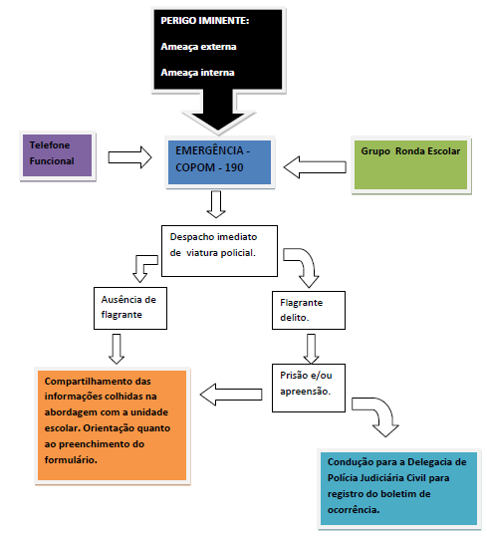

1. FLUXOGRAMA DE ATENDIMENTO A ATAQUE À UNIDADE ESCOLAR - 12º BPM:

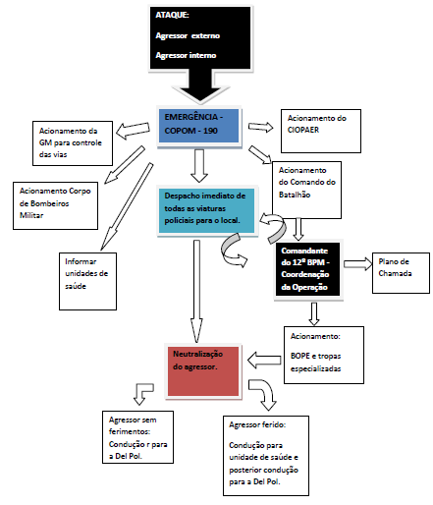

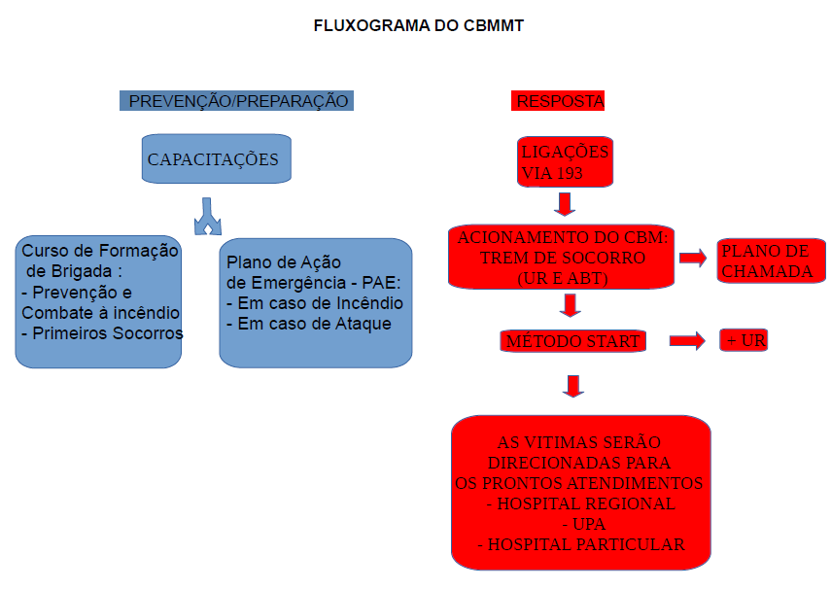

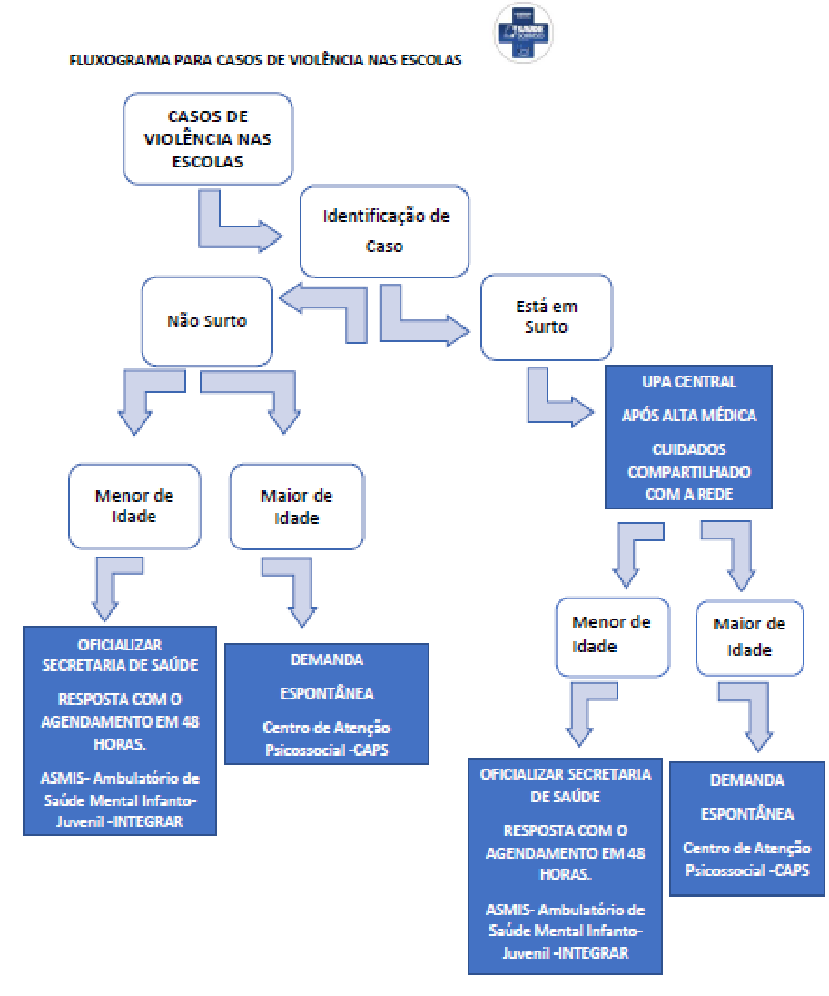

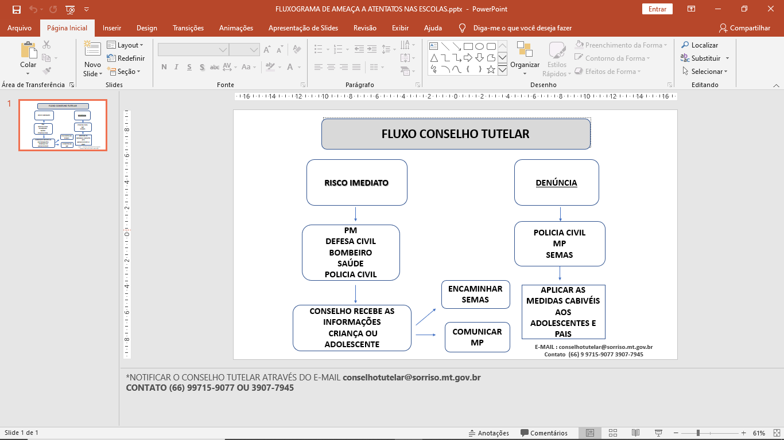

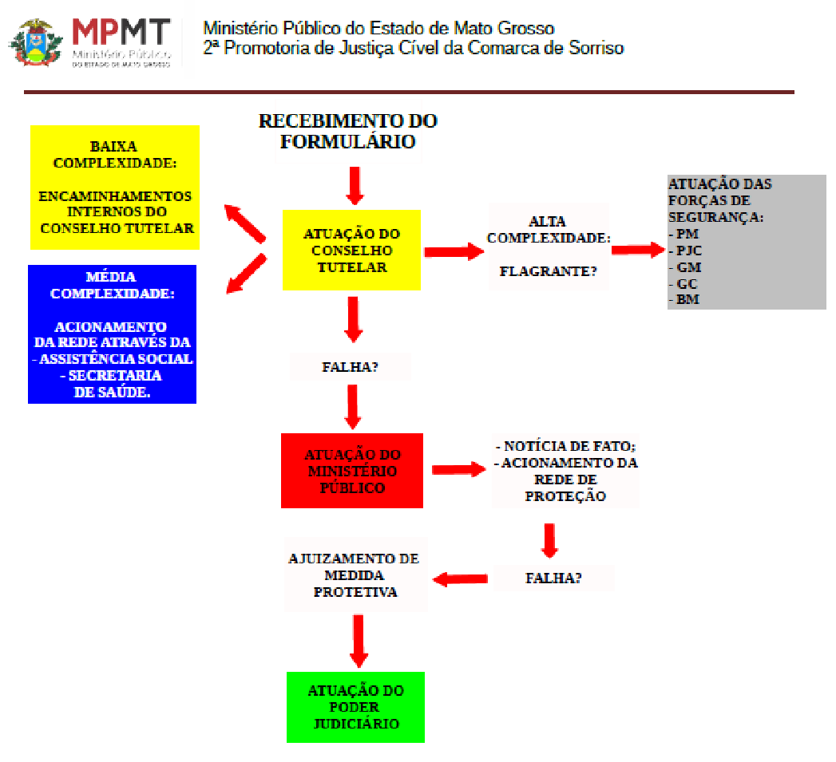

# ANEXO III - ORIENTATIVO DE SEGURANÇA ESCOLAR

A Prefeitura Municipal de Sorriso, por meio da Secretaria Municipal de Educação – SEMED, informa que ações foram alinhadas a fim de aprimorar o sistema de segurança nas escolas do município. Contudo, faz-se necessário que a escola nos auxilie nesse processo.

Diante disso, em alinhamento com a Comissão de Criação do Plano Municipal de Segurança Escolar, a Secretaria Municipal de Educaçãoestabelece o controle de fluxo de pessoas no ambiente escolar e determina:

1. **Medidas Imediatas:**

1.1 O vigia permanente deverá estar atento à movimentação de pessoas, nas proximidades, que não fazem parte da comunidade escolar e exibem atitude suspeita;

1.2 Manter contato com a ronda escolar pelo grupo de Whatsapp, caso verifique alguma situação adversa;

1.3 Encaminhar a ficha de identificação de possível situação de risco para a rede de proteção da escola;

1.4 Os portões de acesso às unidades permanecerão abertos somente nos horários de entrada e saída, com tolerância de 15 minutos cada;

1.5 Controlar e identificar através de crachá as pessoas que necessitam adentrar às unidades escolares;

1.6 Implantar carteirinha para identificação de pais e/ou responsáveis que deverá ser apresentada para retirar o aluno da unidade escolar;

1.7 Nos casos de visitante, este deverá, previamente, dar ciência à equipe gestora sobre a visita e aguardar a autorização do responsável por sua entrada nas dependências da escola;

**2.0 Medidas profiláticas ou Preventivas:**

2.1 Encaminhar para o programa Fortalecendo sonhos, todos os alunos que apresentarem comportamento atípico, de caráter emocional, psicológico ou mental;

2.2 Realizar orientação contínua aos pais/responsáveis legais para identificar alterações comportamentais que possam indicar problemas psicológicos e de saúde mental (isolamento, mudança acentuada de humor, ocorrência de bullyng, sinais de tristeza ou quadro depressivo);

2.3 Promover ações que incentivem técnicas de mediação escolar, círculos de paz e práticas restaurativas, visando prevenir a violência no ambiente escolar;

2.4 Promover orientações para estudantes e familiares sobre os riscos da internet, da deep web e os risco de jogos virtuais que estimulam uma cultura de violência e de desapreço pela vida;

**3.0 Medidas familiares**

3.1 Estar atento ao comportamento de seus filhos, observem os conteúdos visualizados, principalmente na vulnerabilidade do ambiente cibernético e quando necessário, solicitar apoio da equipe técnica para suprir quaisquer necessidades de caráter emocional, psicológico ou mental.

# 

# ANEXO IV - PROPOSTA DE PLANO DE AÇÃO EMERGENCIAL

# ORIENTATIVO DE ELABORAÇÃO DE PLANO DE AÇÃO DE EMERGÊNCIA – PAE

# JULHO DE 2023

**SUMÁRIO**

1. **INTRODUÇÃO**.............................................................................................................3
2. **OBJETIVOS**..................................................................................................................4
3. **CAMPO DE ATUAÇÃO**..............................................................................................4
4. **REFERÊNCIAS**............................................................................................................4
5. **SUGESTÕES DE ADEQUAÇÕES DAS INSTALAÇÕES DAS ESCOLAS**..........6
6. **CAPACITAÇÕES, TREINAMENTOS E SIMULADOS**.........................................7
7. **AÇÕES DAS VÍTIMAS DURANTE A CRISE**..........................................................7
8. **CONTATOS PARA EMERGÊNCIA**.......................................................................10

# INTRODUÇÃO

A segurança de alunos, funcionários e visitantes é uma prioridade máxima em qualquer ambiente escolar. Ao reconhecer os desafios e riscos presentes em nossa sociedade atual, é possível estabelecer medidas eficazes para enfrentar ameaças graves, como agressores ativos em escolas. Neste Plano de Ação de Emergência, dedicado à resposta, busca-se garantir uma abordagem integrada e abrangente para a segurança, incluindo prevenção, resposta e mitigação dos danos no município de Sorriso-MT.

Além do objetivo de responder de maneira eficiente e coordenada a um ataque terrorista, este plano reconhece a prevenção como um pilar fundamental, posto que é o melhor caminho para manter a segurança e o bem-estar da comunidade escolar. Nesse sentido, promover uma cultura de paz, combater o bullying, executar planos de segurança e outras medidas preventivas são ações essenciais para minimizar os riscos e fortalecer a resiliência das instituições educacionais.

Compreende-se que a segurança não se limita apenas à resposta a situações emergenciais, como também envolve um esforço constante para criar um ambiente escolar seguro, acolhedor e inclusivo. Ao promover uma cultura de paz, incentivamos o respeito mútuo, a resolução de conflitos e a valorização da diversidade. O combate ao bullying é essencial para garantir um ambiente livre de violência e hostilidade, confiante para a construção de relacionamentos saudáveis ​​entre os membros da comunidade escolar.

Por fim, implantar planos de segurança bem protegidos, que abrangem desde a identificação de ameaças até ameaças de ações de prevenção e resposta, é fundamental para proteger nossa escola. Esses planos precisam da colaboração de toda a comunidade escolar, incluindo funcionários, alunos, pais e responsáveis, em um conjunto de esforço para fortalecer a segurança e a vigilância.

# OBJETIVOS

O objetivo deste Plano de Ação de Emergência é prevenir e mitigar as ações de um agressor em caso de ataque terrorista em uma escola, garantindo a segurança e o bem-estar dos alunos, funcionários e demais presentes no local. O plano busca estabelecer diretrizes claras e eficazes para identificação precoce, resposta rápida e minimização dos danos causados ​​pelo agressor, bem como para garantir uma evacuação segura e eficiente, comunicação adequada e apoio às vítimas durante e após o incidente.

# CAMPO DE ATUAÇÃO

O plano visa às escolas municipais, estaduais, privadas e demais instituições educacionais dentro do municípío de Sorriso-MT.

# REFERÊNCIAS

Departamento de Segurança Interna. (2019). Preparação do Atirador Ativo. Disponível em: https://www.dhs.gov/active-shooter-preparedness

Alathari, L., Drysdale, D., Blair, A., Carlock, A., Cotkin, A., Johnston, B., Foley, C., Langman, P., Eric Elbogen, A. B., of Psychiatry, P., Sciences, B., Driscoll, S., Mauldin, D., McGarry, J., Nemet, J., Vineyard, N., & Bullwinkel, J. (2019). **Protecting America’s schools:** A US Secret service analysis of targeted school violence. Disponível em: [https://w](http://www.secretservice.gov/sites/default/%EF%AC%81les/2020-)ww[.secretservice.go](http://www.secretservice.gov/sites/default/%EF%AC%81les/2020-)v/sit[es/default/ﬁles/2020-](http://www.secretservice.gov/sites/default/%EF%AC%81les/2020-)

-04/Protecting_Americas_Schools.pdf

Alathari, L., Drysdale, D., Blair, A., McGarry, J., Camilletti, C., Snook, A., & Driscoll, S. (2018). **Enhancing School Safety Using a Threat Assessment Model An Operational Guide for Preventing Targeted School Violence** UNITED STATES SECRET SERVICE. Disponível em:[https://w](http://www.secretservice.gov/-)ww[.secretservice.go](http://www.secretservice.gov/-)v/-sites/default/ﬁles/reports/202010/USSS_NTAC_Enhancing_School_Safety_Guide.pdf

Cara, D., Pellanda, A., Santos, C. de A., Dadico, C. M., Madi, F. R., Orsati, F. T., Meato, J., Oliveira, L., Aronovich, L., Franca, L., Frossard, M., & Silveira, P. da C. (2022). **O extremismo de direita entre adolescentes e jovens no Brasil:** ataques às escolas e alternativas para a ação governamental. Disponível em: https://media.campanha.org.br/acervo/documentos/Relatorio_Extremis moDeDi- reitaAtaquesEscolasAlternativasParaAcaoGovernamental_RelatorioTransicao_2022_12_11.pdf

Drysdale, D., Blair, A., Carlock, A., Cotkin, A., Johnston, B., Driscoll, S., Mauldin, D., McGarry, J., Nemet, J., Vineyard, N., Alathari, L., Foley, C., Langman, P., Kapuscinski, M., Lord, K., Domier, L., & Macias, A. (2021). **Averting targeted school violence:** a US Secret Service analysis of plots against schools. Disponível em: [https://w](http://www.secretservice.gov/sites/default/%EF%AC%81les/reports/2021-03/USSS)ww[.secretservice.go](http://www.secretservice.gov/sites/default/%EF%AC%81les/reports/2021-03/USSS)v/sit[es/default/ﬁles/reports/2021-03/USSS](http://www.secretservice.gov/sites/default/%EF%AC%81les/reports/2021-03/USSS)%20Averting%20Targeted%20School%20Violence.2021.03.pdf

Fernandes, A. (2023). **Atentados em escolas no Brasil:** Pistas nacionais e internacionais sobre como evitá-los. Disponível em: https://fontesegura.forumseguranca.org.br/atentados-em-esco-las-no-brasil-pistas-nacionais-e-internacionais-sobre-como-evita-los/

OJDHB (2023). **Relatório de Eventos Antissemitas e Correlatos no Brasil:** 01/7/2022 a 31/12/2022. Disponível em: https:/[/w](http://www.observatoriojudaico.org.br/post/relatorio-de-eventos-)w[w.observatoriojudaico.org.br/post/relatorio-de-eventos-](http://www.observatoriojudaico.org.br/post/relatorio-de-eventos-) antissemitas-e-correlatos-no-brasil-01-07-2022-a-31-12-2022

Racorti, V. S., Andrade, A. E.R. (2023). **Ataques Ativos:** Análise do fenômeno e propostas de atuação em amplo espectro. Disponível em: https://velhogeneral.com.br/2023/04/07/ataques-ati-vos-analise-do-fenomeno-e-propostas-de-atuacao-em-amplo-espectro/

Silver, J., Simons, A., & Craun, S. (2018). **A Study of the Pre-Attack Behaviors of Active Shooters in the United States Between 2000 and 2013.**Disponível em: [https://w](http://www.fbi.gov/%EF%AC%81le-reposi-)ww[.fbi.go](http://www.fbi.gov/%EF%AC%81le-reposi-)v[/ﬁle-reposi](http://www.fbi.gov/%EF%AC%81le-reposi-)-tory/pre-attack-behaviors-of-active-shooters-in-us-2000-2013.pdf

# SUGESTÕES DE ADEQUAÇÕES DAS INSTALAÇÕES DAS ESCOLAS

# 

# Com a intenção de prevenir e mitigar as ações dos agressores em ambientes escolares, segue abaixo algumas recomendações quanto às instalações físicas das escolas:

# I - Implantar um sistema de alarme de emergência distinto do utilizado para alertar a existência de um incêndio na edificação. Este sistema não poderá despertar tumulto entre o corpo discente da escola, isto é, recomenda-se um sinal luminoso facilmente identificável.

# II - Aderir portas, nas salas de aulas, com fechaduras unidirecionais que permitam a abertura apenas do lado interno. Essa medida dificulta o acesso de um agressor ativo na sala de aula, principalmente em uma inevitável situação de abrigo das crianças e dos adolescentes.

# III - Ter dois acessos distintos para a entrada, bem como saída, de veículos na escola, isso com o propósito de facilitar a infiltração das forças de segurança pública, além de promover uma rota alternativa para a fuga das vítimas.

# IV - Barreira visual nos locais onde há concentração de alunos (ex.: pátios, quadras esportivas, playgrounds). Tipos de barreiras sugeridas: Cerca-viva, alvenaria, entre outras.

# V - Barreira física entre a área administrativa da escola e a área de convívio dos alunos, a fim de evitar o contato do público externo com os estudantes. A estrutura da barreira citada não poderá facilitar a escalada de uma pessoa (evitar grades, por exemplo), o que também permitirá um melhor controle de acesso das pessoas.

# VI - Manter as áreas com grandes riscos de propagação de incêndio e com acesso a facas e objetos cortantes, como a cozinha e a central de gás, fisicamente restritas apenas aos funcionários competentes das escolas. Isso servirá para dificultar que um agressor tenha acesso a objetos que potencialize sua capacidade de potencializar os danos causados, como o emprego de materiais perfurocortantes da escola para ferir as vítimas e o emprego de fogo para dispersar as vítimas escondidas ou abrigadas na edificação.

# CAPACITAÇÕES, TREINAMENTOS E SIMULADOS

I - Estabelecer treinamentos periódicos de resposta à crise para todo o corpo docente e discente das escolas. Recomenda-se, no mínimo, um treinamento geral ao ano com o emprego de simulados e a presença de um dos órgãos de segurança pública. Afinal, é essencial que todas as vítimas envolvidas saibam como proceder durante uma emergência com um agressor ativo.

II - Capacitar todo o corpo docente em Atentimento Pré-Hospitalar (APH) Tático, posto a sua aplicação nas situações de emergência em ambientes onde a segurança não é garantida. No contexto das possíveis agressões, as instruções deverão focar no controle de hemorragias.

# AÇÕES DAS VÍTIMAS DURANTE A CRISE

Na situação de ataque em uma escola, as três prioridades de ação para uma vítima podem ser resumidas nas seguintes diretrizes básicas:

1. **Fugir:** A prioridade máxima deve ser buscar uma rota de fuga segura para se afastar da área do ataque. Procure sair do local o mais rápido possível, seguindo rotas de fuga pré-estabelecidas, se houver, ou encontrando o caminho mais seguro para sair da escola. Evite áreas abertas e procure abrigo em locais seguros fora do alcance do atacante.
2. **Se esconder:** Caso a fuga não seja possível ou segura, é importante buscar um local de esconderijo dentro da escola. Procure por salas ou espaços seguros, como salas de aula ou áreas bloqueadas, que podem ser trancadas ou barricadas. Acenda as luzes, mantenha-se em silêncio e tente se proteger atrás de objetos sólidos para reduzir o risco de ser visto ou atingido.
3. **Comunicar:** Assim que estiver em um seguro local, comunique-se com as autoridades de emergência o mais rápido possível, informando sobre a situação, sua localização e qualquer informação relevante que possa ajudar nas ações de resposta (número de agressores, características físicas e das armas, último local que ele foi avistado na edificação). Use o celular, mensagens de texto ou aplicativos de comunicação disponíveis. Mantenha-se calmo e siga as instruções dadas pelas autoridades. **Lembre-se de acionar o alarme de emergência para agressões caso seja possível, tal dispositivo acionará automaticamente as forças de segurança pública**. O primeiro ramal recomendado para ligar é o **190 (Polícia Militar)** e, posteriormente, o **193 (Corpo de Bombeiros Militar)**.

Vale ressaltar que essas diretrizes podem variar dependendo da situação específica e das orientações fornecidas pelas autoridades locais de segurança. É essencial seguir sempre as instruções das autoridades competentes e adaptar as ações de acordo com a situação em evolução. A segurança pessoal é uma prioridade, e cada caso pode exigir medidas diferentes para garantir a sobrevivência.

**Como último recurso e em circunstâncias extremas**, a **ação de lutar** contra o agressor é uma possibilidade. Esta deve ser considerada apenas quando todas as outras opções de fuga e esconderijo não são viáveis ​​ou não garantem a segurança.

Se você se encontrar em uma situação em que não há outra opção e sua vida está em perigo iminente, pode ser necessário agir para se proteger e proteger outras pessoas ao seu redor. Nesses casos, algumas medidas que podem ser tomadas estão descritas abaixo.

1. **Improvisar armas:** Use objetos disponíveis no ambiente para criar armas improvisadas que possam ajudar a desarmar ou incapacitar o agressor temporariamente.
2. **Atacar em grupo:** Se possível, organize-se com outras pessoas presentes para criar uma ação coordenada contra o agressor. O número e a força conjunta podem aumentar as chances de sucesso.
3. **Atacar pontos fracos:** Concentre-se em atacar pontos fracos do agressor, como olhos, garganta, virilha ou articulações. Isso pode diminuir sua capacidade de causar danos e permitir que você escape.
4. **Agir com agressividade e motivação:** Se decidir lutar faça-o com agressividade e motivação, mantendo a mente focada e usando a
5. força necessária para se defender. Lembre-se de que o objetivo principal é garantir a sua segurança e a de outros presentes.

É importante enfatizar que a última luta deve ser encarada como recurso e somente quando todas as outras opções foram esgotadas ou não são viáveis. A autodefesa em uma situação de ataque terrorista é extremamente perigosa e envolve riscos persistentes. Sempre procure manter a calma, seguir as orientações das autoridades competentes e priorizar a fuga, ou esconderijo e comunicação com as autoridades de emergência.

|  |  |  |
| --- | --- | --- |
| **Tabela 01**: Contatos para Emergências | | |
| **NOME** | **TELEFONE** | **HORÁRIO** |
| **Corpo de Bombeiro** | **193** | **24 horas** |
| **Policia Militar** | **190**  **(065) 98170-0343** | **24 horas** |
| **Policia Civil** | **197** | **24 horas** |
| **PRF** | **(66) 9 9202-4014** | **24 horas** |
| **Defesa Civil Municipal** | **(66) 9 9668-2062** | **24 horas** |

**MENSAGEM Nº 087/2024**

Senhor Presidente, Nobres Vereadores e Vereadora,

Encaminhamos para apreciação de Vossas Excelências o Projeto de Lei Complementar em anexo que institui o Plano Municipal de Segurança nas Escolas do Município de Sorriso e dá outras providências.

A presente proposta visa instituir o Plano Municipal de Segurança nas Escolas do Município de Sorriso, com o objetivo de garantir a segurança e o bem-estar dos alunos, professores, funcionários e demais membros da comunidade escolar.

A implementação deste plano é essencial para a prevenção de crimes e a promoção de um ambiente escolar seguro e saudável.

A metodologia I.A.R.A. que consiste em Identificar; Analisar; Responder; Avaliar; e os procedimentos específicos estabelecidos no Protocolo 02 são fundamentais para a identificação, análise, resposta e avaliação das situações de risco, garantindo uma atuação coordenada e integrada das instituições de Segurança Pública, Saúde e Educação.

Ante ao exposto, solicitamos o apoio dos nobres edis na aprovação da matéria, com o zelo de costume.

*Assinado Digitalmente*

**ARI GENÉZIO LAFIN**

**Prefeito Municipal**

Sua Excelência o Senhor

**MARLON ZANELLA**

Presidente da Câmara Municipal de Sorriso